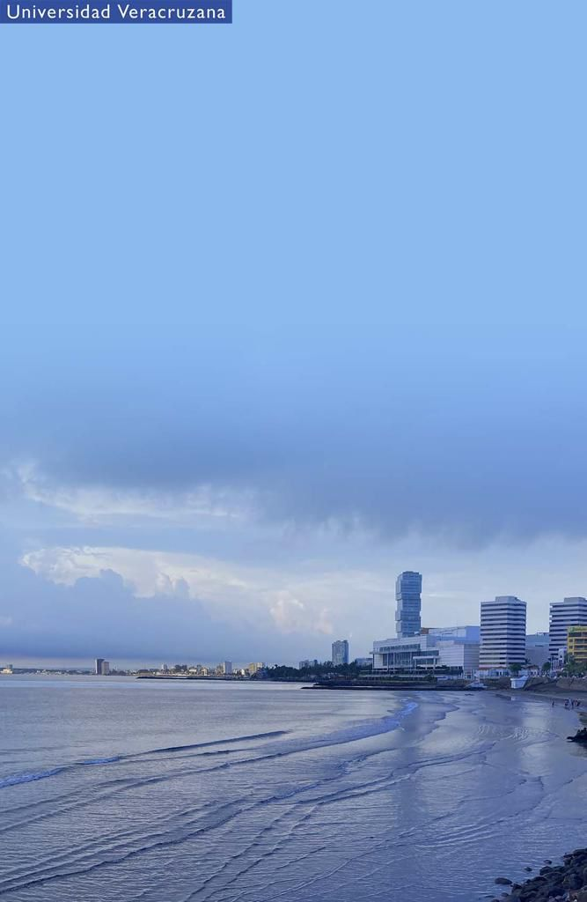
EFECTO DEL MÉTODO DE EXTRACCIÓN EN LA OBTENCIÓN DE COMPUESTOS ANTIOXIDANTES DE JAMAICA (Hibiscus sabdariffa)

Rodríguez-Ramírez Rª, Sánchez-Mendoza, H.ª, Hernández-Pérez, C^{b}
ª Facultad de nutrición, Universidad Veracruzana, Iturbide S/N, Ignacio Zaragoza, Veracruz, Ver., 91700 México. g_segovia@hotmail.com
^{b} Facultad de Ingeniería, Universidad Veracruzana, Bv. Adolfo Ruíz Cortines 455, Costa Verde, Veracruz, Ver., 94294 México, 58060, México.

Resumen
Máximo 250 palabras. Deberá contener de forma general la importancia del trabajo, el objetivo, resultados más importantes y conclusiones (Calibri 12pt).
Máximo 250 palabras. Deberá contener de forma general la importancia del trabajo, el objetivo, resultados más importantes y conclusiones (Calibri 12pt).
Máximo 250 palabras. Deberá contener de forma general la importancia del trabajo, el objetivo, resultados más importantes y conclusiones (Calibri 12pt).
Máximo 250 palabras. Deberá contener de forma general la importancia del trabajo, el objetivo, resultados más importantes y conclusiones (Calibri 12pt).

Introducción
Información relevante con referencias bibliográficas serias, citar las referencias de forma numérica ascendente y entre corchetes [1]. Información relevante con referencias bibliográficas serias, citar las referencias de forma numérica ascendente y entre corchetes [2]. Información relevante con referencias bibliográficas serias, citar las referencias de forma numérica ascendente y entre corchetes [3]. Información relevante con referencias bibliográficas serias, citar las referencias de forma numérica ascendente y entre corchetes [4]. Información relevante con referencias bibliográficas serias, citar las referencias de forma numérica ascendente y entre corchetes [5]. Información relevante con referencias bibliográficas serias, citar las referencias de forma numérica ascendente y entre corchetes [6]. Información relevante con referencias bibliográficas serias, citar las referencias de forma numérica ascendente y entre corchetes [7]. Información relevante con referencias bibliográficas serias, citar las referencias de forma numérica ascendente y entre corchetes [8].

Metodología
Describir de manera narrativa los materiales utilizados y especificar detalladamente los métodos seguidos para la obtención de los resultados. Si se utiliza algún método ya reportado citarlo siguiendo la numeración de referencias [9].
Describir de manera narrativa los materiales utilizados y especificar detalladamente los métodos seguidos para la obtención de los resultados.
Describir de manera narrativa los materiales utilizados y especificar detalladamente los métodos seguidos para la obtención de los resultados.

Resultados
Describir los resultados obtenidos en la investigación, comparar y discutir con los datos ya existentes en la literatura, continuar con la numeración cuando se cite una referencia [10]. Se puede hacer uso de tablas, gráficas o imágenes, que deberán estar numeradas y nombradas, tome de referencia el ejemplo que se muestra abajo.
Describir los resultados obtenidos en la investigación, comparar y discutir con los datos ya existentes en la literatura, continuar con la numeración cuando se cite una referencia [10]. Se puede hacer uso de tablas, gráficas o imágenes, que deberán estar numeradas y nombradas, tome de referencia el ejemplo que se muestra abajo.
Describir los resultados obtenidos en la investigación, comparar y discutir con los datos ya existentes en la literatura, continuar con la numeración cuando se cite una referencia [10]. Se puede hacer uso de tablas, gráficas o imágenes, que deberán estar numeradas y nombradas, tome de referencia el ejemplo que se muestra abajo.
Describir los resultados obtenidos en la investigación, comparar y discutir con los datos ya existentes en la literatura, continuar con la numeración cuando se cite una referencia [10]. Se puede hacer uso de tablas, gráficas o imágenes, que deberán estar numeradas y nombradas, tome de referencia el ejemplo que se muestra abajo.

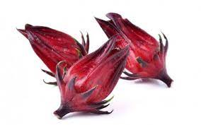 | 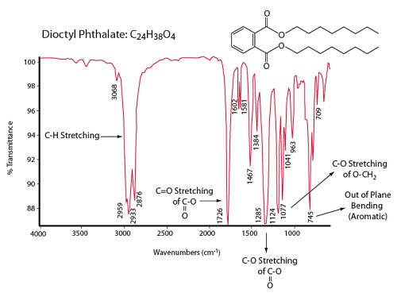
Figura 1. Flor de jamaica. | Figura 2. FTIR del extracto de flor de jamaica.

Conclusiones
Indicar si con la investigación realizada se cumplió con o no con la hipótesis planteada y si es que se lograron los objetivos de la investigación

Referencias
1. Pimentel-Moral, S., Borrás-Linares, I., Lozano-Sánchez, J., Arráez-Román, D., Martínez-Férez, A., & Segura-Carretero, A. (2018). Microwave-assisted extraction for Hibiscus sabdariffa bioactive compounds. Journal of Pharmaceutical and Biomedical Analysis, 156, 313-322.
2. Alara, O. R., Abdurahman, N. H., Obanijesu, E. O., Alara, J. A., & Abdul Mudalip, S. K. (2020). Extract‐rich in flavonoids from Hibiscus sabdariffa calyces: Optimizing microwave‐assisted extraction method and characterization through LC‐Q‐TOF‐MS analysis. Journal of Food Process Engineering, 43(2), e13339.
3. Cassol, L., Rodrigues, E., & Noreña, C. P. Z. (2019). Extracting phenolic compounds from Hibiscus sabdariffa L. calyx using microwave assisted extraction. Industrial Crops and Products, 133, 168-177.

